ТЕХНИЧЕСКОЕ ЗАДАНИЕ
на поставку упаковочной клейкой ленты для нужд УФПС Челябинской области

Челябинск 2026г.

- ПЕРЕЧЕНЬ ПРИНЯТЫХ СОКРАЩЕНИЙ
№ п/п | Сокращение | Расшифровка сокращения
1. | Покупатель | Акционерное общество «Почта России», АО «Почта России»
2. | Поставщик | Любое юридическое лицо или несколько юридических лиц, выступающих на стороне одного участника закупки, независимо от организационно-правовой формы, формы собственности, места нахождения и места происхождения капитала, за исключением юридического лица, являющегося иностранным агентом в соответствии с Федеральным законом от 14 июля 2022 года № 255-ФЗ «О контроле за деятельностью лиц, находящихся под иностранным влиянием», либо любое физическое лицо или несколько физических лиц, выступающих на стороне одного участника закупки, в том числе индивидуальный предприниматель или несколько индивидуальных предпринимателей, выступающих на стороне одного участника закупки, за исключением физического лица, являющегося иностранным агентом в соответствии с Федеральным законом от 14 июля 2022 года «255-ФЗ «О контроле за деятельностью лиц, находящихся под иностранным влиянием», которое поставляет товар в соответствии с заключенным договором."
3. | Стороны | Покупатель и Поставщик
4. | ТЗ | Техническое задание
5. | Товар, Лента | Упаковочная клейкая лента без логотипа
6. | УФПС | Управление федеральной почтовой связи – филиал Общества, расположенный вне места нахождения Общества, осуществляющий все его функции или их часть, в том числе функции представительства, и указанный в едином государственном реестре юридических лиц

- ОБЩИЕ СВЕДЕНИЯ О ТОВАРЕ
Полное наименование: поставка упаковочной клейкой ленты для нужд УФПС Челябинской области
Цель закупки: обеспечение Покупателя упаковочной клейкой лентой для их бесперебойной и качественной работы.
- ОБЩИЕ ТРЕБОВАНИЯ К ТОВАРУ
  - Требования к Товару
Поставляемый Товар должен быть новым, не бывшим в употреблении, не являться выставочным образцом, свободным от прав третьих лиц.
  - Спецификация поставляемого товара
№ п/п | Наименование | Единица измерения | Общее количество Товара
1. | Упаковочная клейкая лента без логотипа | штука | 11000
  - Основные характеристики товара
- Упаковочная клейкая лента без логотипа изготовлена в соответствии с Техническими требованиями к упаковочной клейкой ленте (без логотипа), утверждёнными АО «Почта России» от 07.08.2020 (приложение № 1).
  - Комплектность товара
Лента должна быть смотана в рулоны на полиэтиленовые или прочно склеенные бумажные втулки в соответствии с Техническими требованиями (приложения № 1 к ТЗ).
  - Нормативные документы, которые устанавливают требования к Товару, к поставке товаров (ГОСТ, чертеж, иной нормативный документ)
Поставляемый товар должен соответствовать требованиям, установленным следующими нормативными документами:
- ГОСТ 20477-86 «Лента полиэтиленовая с липким слоем. Технические условия».
- ГОСТ 14192-96 Маркировка грузов
-Технические требования к упаковочной клейкой ленте (без логотипа), утвержденные АО «Почта России» 07.08.2020 г. (приложения № 1 к ТЗ).
  - Объем гарантий и гарантийный срок
Гарантийный срок должен составлять 12 (двенадцать) месяцев и исчисляться с момента подписания Сторонами товарной накладной формы ТОРГ-12/УПД.
Поставщик гарантирует качество поставляемого Товара в соответствии с требованиями ТЗ в течение гарантийного срока. Поставщик обязан гарантировать замену поставляемого Товара своими силами и за свой счёт при выявлении его несоответствия.
- ТРЕБОВАНИЯ К МАРКИРОВКЕ
Маркировка Товара должна быть выполнена в соответствии с п. 5
ГОСТ 20477-86 «Лента полиэтиленовая с липким слоем. Технические условия».
Транспортная маркировка Товара должна быть выполнена в соответствии с ГОСТ 14192-96 «Маркировка грузов».
- ТРЕБОВАНИЯ К УПАКОВКЕ
Упаковка Товара должна быть выполнена в соответствии с п. 5
ГОСТ 20477-86 «Лента полиэтиленовая с липким слоем. Технические условия».
Упаковка Товара должна обеспечивать его сохранность, предохранять от механических и атмосферных воздействий во время транспортировки и хранения.
- СРОК, МЕСТО И УСЛОВИЯ ПОСТАВКИ ТОВАРА
- Срок и место поставки
    - Поставка Товара осуществляется Поставщиком в течение 15 (пятнадцати) рабочих дней с момента получения Заявки. Планируемое количество заявок: 2 (две). Срок подачи заявок Покупателем – в течение срока действия договора.
6.1.2 Товар поставляется на склад Покупателя, расположенный по адресу:
454091, г. Челябинск, ул. Привокзальная площадь, д.1, склад МТО, заведующая склада Ушакова Любовь Васильевна тел.: 8(351) 260-28-92, кладовщик Стародубова Валентина Васильевна тел.: 8(351)261-85-59.

- Условия поставки
- Поставщик обязан уведомить Покупателя о поставке Товара по указанной в договоре электронной почте или посредством факсимильного сообщения не позднее 5 (пяти) рабочих дней до момента его поставки.
Доставка осуществляется в рабочие дни с понедельника по четверг
с 09:00 до 17:00 часов, в пятницу с 09:00 до 15:45 часов
- Покупатель обязан в письменном виде и/или посредством направления сообщения по электронной почте подтвердить Поставщику готовность принять Товар в указанное Поставщиком время. Без наличия подтверждения от Покупателя доставка Товара в указанное Поставщиком время не осуществляется.
- Доставка осуществляется Поставщиком собственным транспортом или с привлечением транспорта третьих лиц за свой счёт. Разгрузка и размещение Товара в местах хранения Покупателя осуществляются силами Поставщика.
- УСЛОВИЯ СДАЧИ И ПРИЕМКИ ТОВАРА
- Порядок сдачи и приемки
В соответствии с условиями договора.
- Требования по передаче Покупателю технических и иных документов при поставке товаров
Поставщик поставляет Товар Покупателю с оформленными сопроводительными документами:
- товарной накладной формы ТОРГ-12/УПД;
- товарно-транспортными накладными по форме № 1-Т (если поставка осуществляется автомобильным транспортом) либо железнодорожными накладными (если поставка осуществляется железнодорожным транспортом), подписанными со стороны Поставщика,
- документ, подтверждающий качество Товара (паспорт качества/удостоверение качества/сертификат соответствия/иное)
- ТРЕБОВАНИЯ К ТРАНСПОРТИРОВКЕ
Транспортировка Товара осуществляется в соответствии с п. 5
ГОСТ 20477-86 «Лента полиэтиленовая с липким слоем. Технические условия».
- ТРЕБОВАНИЯ К ХРАНЕНИЮ
Хранение Товара осуществляется в соответствии с п. 5 ГОСТ 20477-86 «Лента полиэтиленовая с липким слоем. Технические условия».
- ТРЕБОВАНИЯ К ОБСЛУЖИВАНИЮ
Не установлены.
- ЭКОЛОГИЧЕСКИЕ ТРЕБОВАНИЯ
Способы утилизации Товара и упаковки не должны наносить вреда окружающей среде и должны быть определены производителем.
- ТРЕБОВАНИЯ К БЕЗОПАСНОСТИ
Товар должен соответствовать требованиям безопасности в соответствии с действующим законодательством РФ, в том числе быть безопасным для жизни, здоровья и окружающей среды при обычных условиях его использования, хранения, транспортировки и утилизации.
- ДОПОЛНИТЕЛЬНЫЕ (ИНЫЕ) ТРЕБОВАНИЯ
Не установлены.

- ПЕРЕЧЕНЬ ПРИЛОЖЕНИЙ

№ п/п | Наименование приложения | Номер страницы
1 | Технические требования к упаковочной клейкой ленте (без логотипа), утвержденные АО «Почта России» 07.08.2020 | Стр. 6-7

Приложение №1
к Техническому заданию
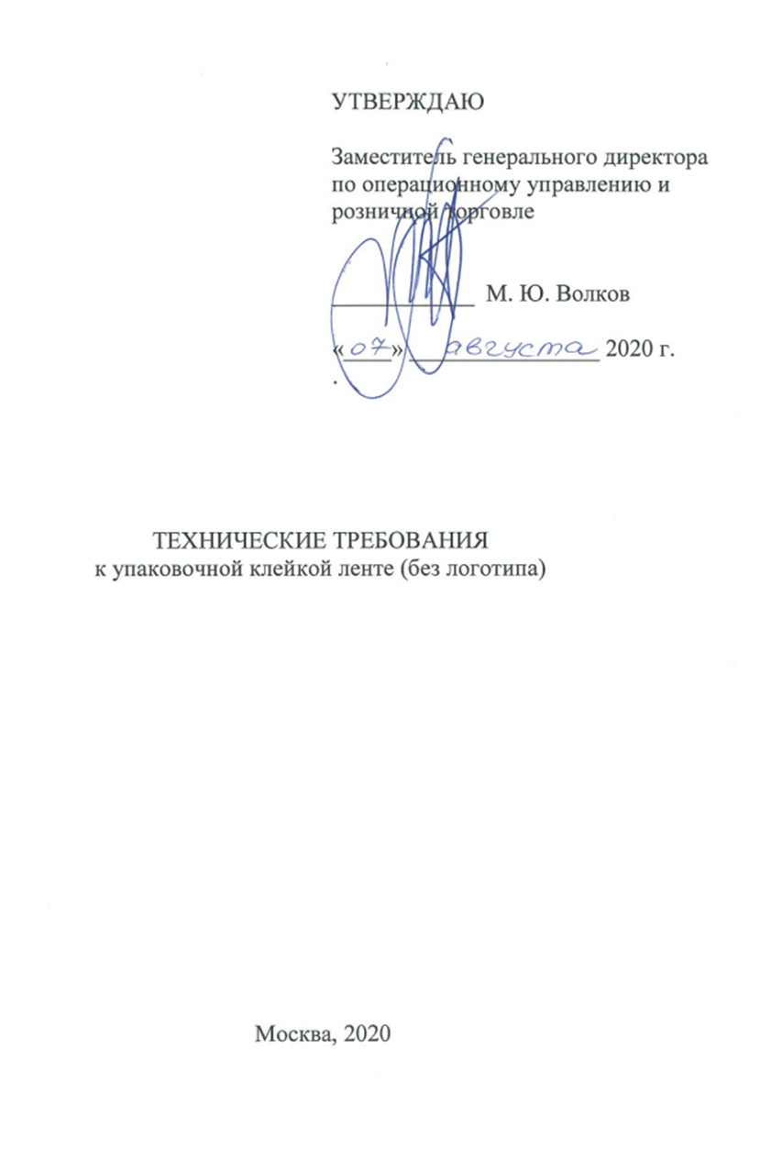

- Основные параметры и характеристики
  - Упаковочная клейкая лента (далее – лента) предназначена для упаковки гофрокартонных коробок с почтовыми отправлениями.
  - Лента изготавливается в соответствии с ГОСТ 20477- 86 «Лента полиэтиленовая с липким слоем. Технические условия» и настоящими техническими требованиями. Характеристики ленты представлены ниже в таблице:

№ п.п. | Наименование характеристики | Значение характеристики
1. | Материал | Пленка полипропиленовая двухосевой ориентации, морозостойкая
2. | Цвет клеевой основы | Прозрачный
2. | Толщина ленты, мм | 0,045±0,002
2. | Ширина ленты, мм | 50±2
2. | Длина ленты, м, не менее | 66,0
3. | Прочность при растяжении, МПа,  в диапазоне | 14,0 – 16,0
4. | Относительное удлинение  при разрыве, %, не менее | 120
5. | Клеевая основа | синтетический каучук или клеевая композиция, которая должна обеспечивать надежное прилипание к гофрированному картону, влагонепроницаемому трехслойному непрозрачному полиэтилену высокого давления, упаковке из бумаги.
6. | Толщина клеевого слоя, мм, в диапазоне | 0,018- 0,020
7. | Липкость, с, не менее | 650  (по ГОСТ 20477- 86 «Лента полиэтиленовая с липким слоем. Технические условия»)
8. | Диапазон температуры эксплуатации | от минус 50 °С до плюс 40 °С

1.5. Лента должна быть смотана в рулоны на полиэтиленовые или на прочно склеенные бумажные втулки. Внутренний диаметр втулки – 76 мм (±1 мм). Ширина втулки равна ширине ленты. Намотка ленты в рулон должна соответствовать п.1.4 ГОСТ 20477-86 «Лента полиэтиленовая с липким слоем. Технические условия».
1.6. Внешний вид ленты должен соответствовать п.1 таблицы 1 ГОСТ 20477- 86 «Лента полиэтиленовая с липким слоем. Технические условия».

- Упаковка, маркировка

  - Лента должна быть упакована и промаркирована в соответствии с ГОСТ 20477-86 «Лента полиэтиленовая с липким слоем. Технические условия».
  - Допускается использовать иную упаковку, обеспечивающую сохранность ленты, предохраняющую её от механических и атмосферных воздействий во время транспортировки и хранения.

